Как защитить ребенка от простуды?

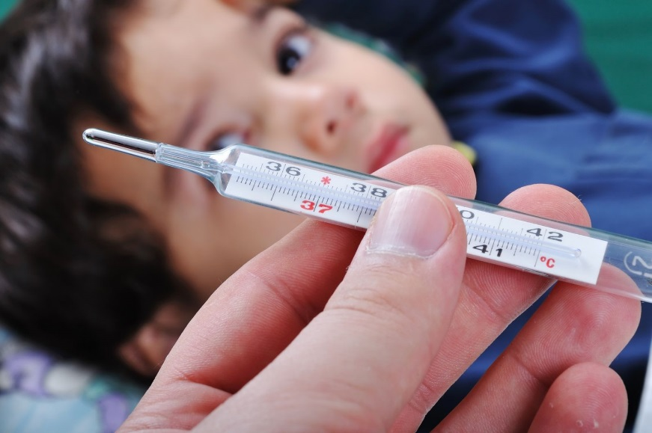

Вот и наступила осень. Наши отдохнувшие, загорелые дети отправились в школы, детские сады, в кружки и секции. Всем известно, что холодное время года и
общение в коллективе приводят к распространению простудных заболеваний. Так как же защитить ребёнка от простуды?

– К группе простудных заболеваний или, как мы привыкли называть их, ОРЗ, ОРВИ, относят острые инфекционные заболевания дыхательных путей, а также обострение некоторых хронических заболеваний, таких как тонзиллит, синусит. Известно несколько сотен вирусов и бактерий, которые являются причинами простуд. Но встреча с самим микробом еще не означает начало заболевания. Необходим провоцирующий фактор – переохлаждение, перегревание, стресс, переутомление, нерациональный режим дня, недостаточный сон, нарушения режима питания и др. Например, в минувшее жаркое лето многие чихали и кашляли. Провоцирующим фактором чаще всего были кондиционеры с охлаждающим режимом и сквозняки.
Наступили холодные дни, и многие родители стараются одеть своего малыша потеплее. В результате укутанный ребенок начинает перегреваться, потеть, а при расстегивании и переодевании переохлаждается. Так ребенок может легко подхватить простуду. Но и слишком легкая одежда при прохладной погоде тоже опасна для не закаленного организма. Поэтому одевайте малыша, ориентируясь на погоду и на то, что он будет делать – сидеть в коляске или бегать по двору.
Одежда
Начинают закаливание с создания психологического настроя – разумеется, положительного. Занятия должны быть регулярными, постепенными, с учетом всех индивидуальных особенностей, и лучше – в виде игры. Что именно стоит выбрать – надо обсудить с доктором индивидуально. Практически, всем можно рекомендовать ежедневно делать зарядку, ходить босиком по песку, чередуя крупный и мелкий, по гальке, шишкам… Воздушные закаливающие процедуры – пребывание ребенка на свежем воздухе у моря или в хвойном лесу – также очень эффективное закаливающее мероприятие. При водных процедурах температуру воды следует понижать постепенно и всегда заканчивать их обтиранием сухим полотенцем. Это улучшает кровообращение.
Закаливание

Принцип вакцинации – введение «частички» микроба, для борьбы с которым вырабатываются защитные специфические антитела, помогающие защитить организм во время реальной встречи с микробом. Конец лета – лучшее время для вакцинации. Многие родители практически не имеют представления о тех заболеваниях, против которых проводится вакцинация. Но лишь благодаря вакцинам мы на долгие годы забыли о многих серьезных инфекциях, а другие протекают гораздо легче. Вызвать простудные заболевания могут не только вирусы, но и бактерии (стафилококк, стрептококк, менингококк, гемофильная палочка и многие другие). Стоит ли рисковать, ведь обычный насморк может обернуться гайморитом или даже менингитом! Возможны и другие осложнения: поражение сердца, почек и других органов. Причиной таких разных заболеваний может быть один и тот же возбудитель. Поэтому стоит задуматься не только об обязательных прививках, входящих в национальный календарь, но и о тех, которые в нашей стране носят рекомендательный характер.
Вакцинация
Фитотерапия и витамины
Речь идет о различных сборах трав, гомеопатических препаратах, средствах местной защиты, витаминах, микроэлементах, интерферонах различных групп и веществах, стимулирующих их выработку, кислородных коктейлях. Для укрепления иммунитета важен оптимальный баланс микроэлементов и витаминов. К общим рекомендациям можно отнести полоскание полости рта отварами трав, промывание носа после возвращения из общественных мест солевыми растворами («Аквамарис», «Аквалор», «Физиомер» и др.). Не забываем и о народных рецептах с использованием цитрусовых, лука, чеснока, моркови, шиповника и т. д. Но выбор конкретного препарата и метода лучше обсуждать со своим врачом.

«Мне надо больше двигаться!»

На современном этапе развития общества выявлена тенденция ухудшения здоровья детей. Чем активнее вовлечение ребенка в мир движений, тем богаче и интереснее его физическое и умственное развитие, крепче здоровье. Движения необходимы ребенку, так как они способствуют совершенствованию его физиологических систем и, следовательно, определяют темп и характер нормального функционирования растущего организма.
Здоровье ребенка зависит от ряда факторов: биологических, экологических, социальных гигиенических, а также от характера педагогических воздействий. Проблема здоровья и его сохранения в современном обществе стоит более чем остро.
Здоровый и развитый ребенок обладает хорошей сопротивляемостью организма к вредным факторам среды и устойчивостью к утомлению, социально физиологически адаптирован. В дошкольном детстве закладывается фундамент здоровья ребенка, происходит его интенсивный рост и развитие, формируются основные движения, осанка, а также необходимые навыки и привычки, приобретаются базовые физические качества, вырабатываются черты характера, без которых невозможен здоровый образ жизни. Рост количества детских заболеваний связан не только с социально-экологической обстановкой, но и самим образом жизни семьи ребенка, во многом зависящим от семейных традиций и характера двигательного режима.
Одним из основных условий совершенствования двигательного режима являлось глубокое изучение индивидуальных особенностей детей в разных видах двигательной активности и осуществление на этой основе принципа индивидуально-дифференцированного подхода.
Возрастные и индивидуальные особенности ДА детей в значительной мере определяются как условиями организации деятельности, так и ее характером и содержанием. Особенно велика роль целенаправленного руководства двигательной активностью детей, воспитывающихся в старших возрастных группах детского сада. Это обусловлено тем, что к старшему дошкольному возрасту дети, имея высокую потребность ДА, не всегда могут ее реализовать на должном уровне. При этом надо учитывать, что самостоятельная двигательная активность детей на шестом-седьмом году жизни все больше ограничивается созданными условиями в детском саду и семье (увеличивается продолжительность образовательных занятий с преобладанием статических поз), а также возрастающими познавательными интересами детей (компьютерные игры, конструирование, просмотр телепередач и видеокассет и т.д.). В связи с этим именно у детей этого возраста уже могут сформироваться вредные привычки малоподвижного образа жизни.
Формами организации оздоровительной работы являются: самостоятельная деятельность детей, подвижные игры, утренняя гимнастика, двигательно-оздоровительные физкультминутки, физические упражнения после дневного сна, физические упражнения в сочетании с закаливающими процедурами, физкультурные прогулки, физкультурные досуги, спортивные праздники, Дни здоровья, оздоровительные процедуры в водной среде.
Двигательная активность дошкольника должна быть направлена и соответствовать его опыту, интересам, желаниям, функциональным возможностям организма, что и составляет основу индивидуального подхода к каждому ребенку. Педагогу, необходимо позаботиться об организации детской двигательной деятельности, ее разнообразии, а также выполнении основных задач и требований к ее содержанию. Содержательная сторона двигательного режима дошкольников должна быть направлена на развитие умственных, духовных и физических способностей детей.
Первое место в двигательном режиме детей принадлежит физкультурно-оздоровительным занятиям. К ним относятся общеизвестные виды двигательной активности: утренняя гимнастика, подвижные игры и физические упражнения во время прогулок, физкультминутки на занятиях с умственной нагрузкой и т.д.
Второе место в двигательном режиме детей занимают учебные занятия по физической культуре – как основная форма обучения двигательным навыкам и развития оптимальной ДА детей. Рекомендую проводить занятия по физической культуре не менее трех раз в неделю в первой половине дня (одно на воздухе).
Третье место отводится самостоятельной двигательной деятельности, возникающей по инициативе детей. Она дает широкий простор для проявления их индивидуальных двигательных возможностей. Самостоятельная деятельность является важным источником активности и саморазвития ребенка. Продолжительность ее зависит от индивидуальных проявлений детей в двигательной деятельности.
Наряду с перечисленными видами занятий по физической культуре немаловажное значение отвожу активному отдыху, физкультурно-массовым мероприятиям, в которых могут принимать участие и дети среднего возраста ДОУ. К таким занятиям относится неделя здоровья, физкультурный досуг, физкультурно-спортивные праздники на воздухе и воде, игры-соревнования, спартакиады.
Решающая роль по формированию личностного потенциала и пропаганде здорового образа жизни принадлежит семье. В участие в различных мероприятиях, проводимых в нашем детском саду привлекаются родители, чтобы убедить их в необходимости семейных физических занятий. Эта форма взаимодействия является эффективной для взаимопонимания и воспитания здорового ребенка.
Чем более крепким здоровьем и хорошими физическими данными мы вооружим наших ребят в детстве, тем легче им будет приспособиться к новым социальным условиям.
Что должны сделать взрослые, чтобы каждый день жизни ребенка стал началом в укреплении его здоровья? Велика роль примера самих родителей и старших членов семьи. Если взрослые регулярно занимаются физической культурой и спортом, соблюдают режим, правила гигиены и закаливания, то дети, глядя на них, систематически будут делать утреннюю зарядку, заниматься физическими упражнениями и спортивными играми.
Воспитание детей – большая радость и большая ответственность, большой труд. Недостаточно обеспечить материальное благополучие. Необходимо, чтобы каждый ребенок рос в условиях душевного комфорта, добропорядочности.
Быть здоровым – естественное стремление человека. Здоровье означает не только отсутствие болезней, но и психическое и социальное благополучие!
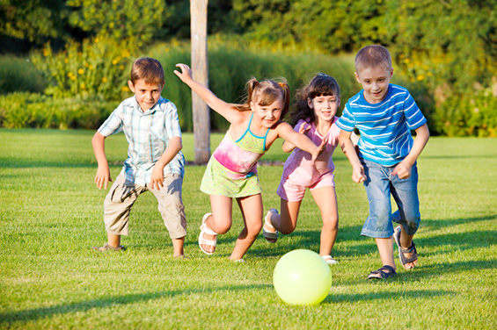
Ведь главное для нас – вырастить и воспитать здоровую, умную личность!

